【任务目标】针对任意网页页面进行长截图，在长截图中找到图、表的位置，返回其坐标数据，如何实现？
方案链接：https://github.com/Ruosong320/InterviewTest/tree/main/T2

【任务分析】第一步获取长截图，第二步使用预训练模型定位图、表位置

【可行方案】
实现基于Playwright的长截图脚本
- 实现对表格的检测：使用基于DETR的模型：microsoft/table-transformer-detection vs 使用基于YOLOv8的foduucom/table-detection-and-extraction
- 实现对图片的检测：基于DETR的模型：cmarkea/detr-layout-detection

【方案实现与分析】
图检测：基于cmarkea/detr-layout-detection，但实际上这个模型是为了实例分割任务训练的。它可以识别文档中的【Caption, Footnote, Formula, List-item, Page-footer, Page-header, Picture, Section-header, Table, Text, Title】标签。对于图片检测效果还是不错的，可以达到常规业务使用场景的要求。设计了接口：detect_with_pic可以传入长图片返回图片中插图的四角坐标。【注：首次运行可能需要从hugging-face下载模型】

表检测：
方案一：使用基于DETR的模型：microsoft/table-transformer-detection
该模型是在 PubTables1M 训练的Table Transformer（DETR）模型，Hugging-face上没有给出官方的配置和使用文档。经实验初步判断该模型需要额外的专项训练，表现不佳，精度不佳，同时运行时间要远高于方案二的yolo。不适合在快速业务要求中直接使用，需要一定量训练。设计了接口：detect_with_hf可以传入长图片返回图片中插表的四角坐标。【注：首次运行可能需要从hugging-face下载模型】

方案二：使用基于YOLOv8的foduucom/table-detection-and-extraction（推荐）
精度极高的专门表格检测模型，可以检测有边框表格和无边框表格，实验表现极好，速度快，精度高。但因为其专门检测表格的特性，对部分图表（如竖向柱状图）不敏感，如果仅检测网页上的数字文字表格则可以应用于高要求的快速业务场景中。 设计了接口：detect_with_yolo可以传入长图片返回图片中插表的四角坐标。【注：首次运行可能需要从hugging-face下载模型】

另采用数据增强策略：
- 通过提升对比度和锐化程度加强表格的表现效果。
- 对长截图设计切割方式（根据背景色进行切片），以保证传入模型图片不会因为压缩过于失真影响预测结果。
- 对空白区较大的切片宽度调整，减少空白宽度应对压缩问题。
- 通过计算IOU值筛选掉重合的预测框。
其他尝试：（不包含在最终版本内）
按照空行切片，对体积大的切片采取二值化。（抛弃理由：导致测试样例碎片化，极大提升运算成本）
运行结果展示：（使用样本网站：https://www.joca.cn/CN/column/column17.shtml）
（蓝色框为图检测结果，红色为表方案一结果，黄色为表方案二结果）
网站初始长截图： | 方案一： | 方案二
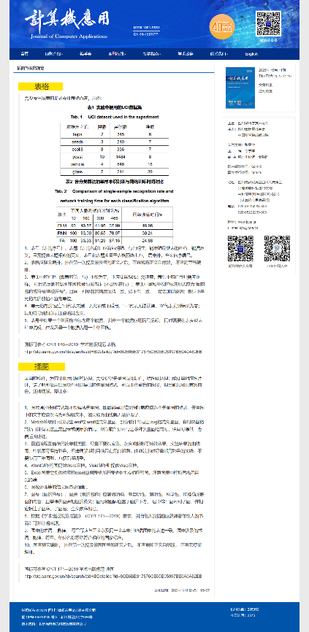 | 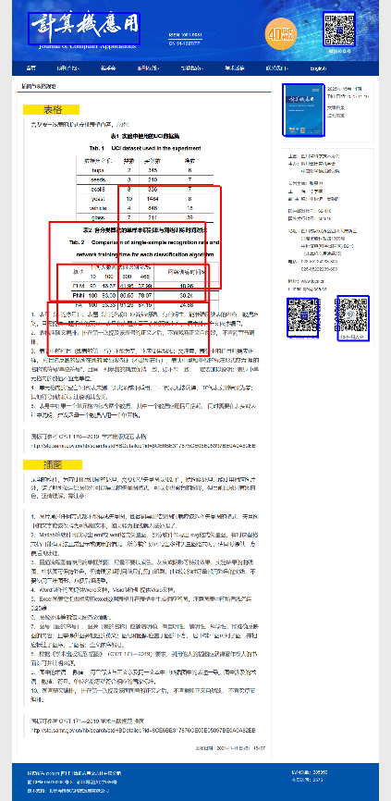 | 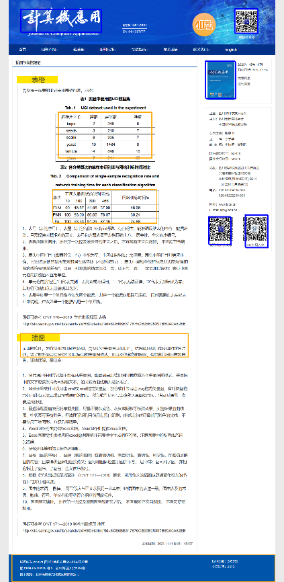

【API测试方法】：
进入文件夹后：
cd T2
python API.py
开启另一终端进入相同位置：
python apiTest.py
可以执行基于yolov8和图检测的任务，任务执行完会下载一个压缩文件夹，包含下列三个文件：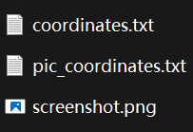。
如需要进行图片验证，需要手动复制这三个文件到testNresult文件夹下，并运行validation.py：
python validation.py
之后会在testNresult文件夹下生成带有坐标框的图片。
如需更改yolo模型到方案一模型： 打开apiTest.py文件，
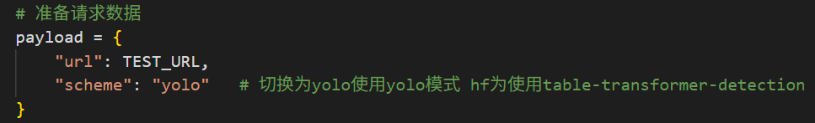
更改scheme字段值为“hf”保存后按原方法运行即可。同时可以在这里更改其他网址。
【其他可用的模型】：（高度完善，一个模型可以解决图、表搜索）
- omoured/YOLOv10-Document-Layout-Analysis（基于YOLOv10的全文本元素检测模型，功能强大而且很完善，适合要求很高的业务场景使用。）
- Oblix/yolov10m-doclaynet_ONNX_document-layout-analysis（已完成权重转化并可以配合Transformers.js库部署在前端运行。）

【Hugging Face搜索关键词】：
Layout analysis， Table detection， Table recognition.

